# **湖南省拍卖行有限责任公司:2023年12月8日酒店废旧家具及设备一批拍卖公告**

受委托，我司定于2023年12月8日下午14:30在中拍平台以增价方式对以下标的依法进行公开网络拍卖，现公告如下：

**一、拍卖标的**

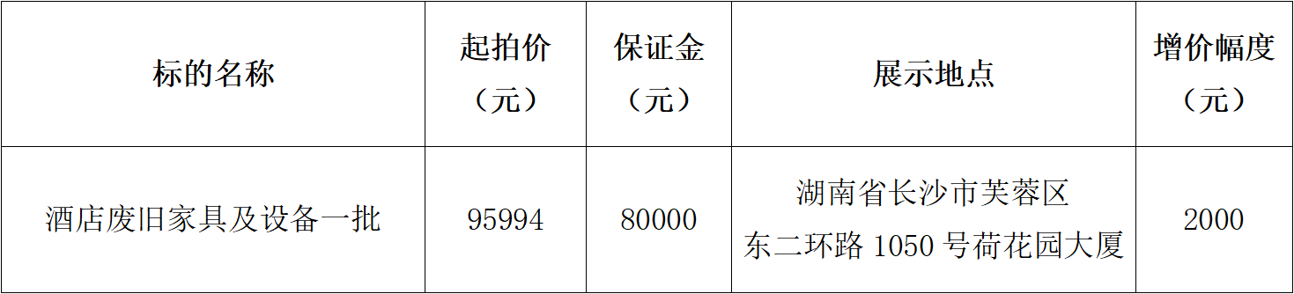

**二、报名和保证金缴纳**

竞买人自公告之日起至标的拍卖结束前均可网上报名参与竞拍，但须保证有足够的时间进行以下操作：线下缴纳保证金并确认到账，在中拍平台注册认证、报名，拍卖人确认竞买资格，完成上述竞买手续后方可参加竞拍。

（**竞买人应是依法注册且有效存续的企业法人，且公司经营范围包含废旧物资回收等相关内容**）

保证金账户名称：湖南省拍卖行有限责任公司

开户行：长沙银行股份有限公司华凯支行

账号：8100 0013 1776 0000 01

**（注明：12月8日下午废旧物资保证金）**

**三、标的展示、咨询**

展示时间：2023年12月6日至12月7日17时止

展示地点：详见表格

**业务、看样咨询：王经理13607435547  万经理15874046616**

纪检监督：胡主任 18774979897

拍卖行地址：湖南省长沙市雨花区湘府东路二段199号招标大厦二楼

中拍平台网址：https//paimai.caa123.org.cn

湖南省拍卖行有限责任公司

2023年12月1日

